日本福祉介護情報学会
第10回研究大会開催要綱

大 会 テ ー マ

地域包括ケアを支える情報システムの課題と展望
～日本福祉介護情報学会の10年とこれからのあり方～

会場：立教大学池袋キャンパス４号館４３４２教室

日時：２００９年１２月１３日（日）
10時00分 ～ 17時00分

主催 日本福祉介護情報学会

開催校 立教大学
１ 大会趣旨
日本福祉介護情報学会は2000年6月に設立され、今年で10年目を迎えます。したがって今回の研究大会は10周年記念大会となります。
これまでの大会テーマを通覧すると、
第1回 2000年度 21世紀の情報化福祉
第2回 2001年度 21世紀 福祉介護の情報化グランドデザイン
第3回 2002年度 福祉介護情報提供の新段階 ～第三者評価、苦情解決、情報開示は新しい福祉の地平を切り開くか～
第4回 2003年度 地域ケアのシステム化と情報 ～『地域包括ケア』を支える情報化を
めざして～
第5回 2004年度 地域ケアを支える情報システムとＩＴの未来
第6回 2005年度 福祉情報化のNext Stage ～情報化福祉へ～
第7回 2006年度 福祉・介護の実践としての情報の活用 ～記録をめぐる新たな取り組み～
第8回 2007年度 福祉介護情報の新地平を拓く ～情報提供・開示と選択・活用のフロ
ンティア～
第9回 2008年度 当事者・利用者の生活支援としての福祉情報化
となっており、時宜にかなったテーマを設定してきたといえます。
ところで、介護保険によるサービス提供も今年で10年目になります。この間、制度の見直しや微修正を行いつつ着実に実績を積み重ねてきているといえます。2000年と比較すると、第１号被保険者数が1.27倍になったのに対して、要介護（要支援）認定者数2.08倍、介護サービス受給者数2.49倍、居宅サービス（介護予防、地域密着を含む）受給者数2.98倍、介護給付費2.45倍を数えています（いずれも、『平成21年版厚生労働白書』）。しかし日本社会の高齢化は、いわゆる「団塊の世代」が高齢者になる2015年、さらには彼らが後期高齢者になる2025年に向けて、急ピッチで進んでいくため、それに対応する更なる要介護高齢者対策を推し進めていく必要があります。
その切り札として注目されているのが「地域包括ケアシステム」です。以前から「地域包括ケアシステム」の必要性は議論されていましたが、2003年6月に報告された厚労省・高齢者介護研究会報告書『2015年の高齢者介護』で目指すべき方向性が整理され、さらに2009年3月に公表された『地域包括ケア研究会報告書 ～今後の検討のための論点整理～』において、具体的なシステムイメージと展開プロセスが明示されたといえます。
しかし、地域包括ケアシステム構築のためには、まだまだ解決すべき課題が山積しています。例えば、福祉・介護・医療・看護・リハ・保健等の連携をどのように構築するのか、地域住民によるインフォーマルサポートをどのようにシステムに採り入れるのか、これらを支える情報システムはどうあるべきか、またそこで行われる多職種連携による情報の共有化のための共通ツールはどうあるべきか、等々です。
そこで、第10回記念大会は、「地域包括ケアを支える情報システムの課題と展望 ～日本福祉介護情報学会の10年とこれからのあり方～」をテーマに、研究と実践の両側面から、最先端の議論を展開したいと考えています。
関係者や関心を持つ多くの方々の積極的な参加を期待しています。
２ テーマ
「地域包括ケアを支える情報システムの課題と展望
～日本福祉介護情報学会の10年とこれからのあり方～」

３ 主 催
日本福祉介護情報学会

４ 開催校
立教大学

５ 日 時
２００９年１２月１３日（日） 10時～17時00分

６ 会 場
立教大学池袋キャンパス 主会場：４号館４３４２教室
〒171-8501 東京都豊島区西池袋3-34-1
会場問い合わせ先：03-3985-2202
http://www.rikkyo.ac.jp/access/ikebukuro/campus.html

《 プ ロ グ ラ ム 》

9：30～ 受付開始

10：00～12：00 自由研究発表

12：00～12：50 昼食

12：50～13：20 学会総会

13：20～13：30 休憩

13：30～14：20 記念講演 高橋紘士代表理事
テーマ「日本福祉介護情報学会の10年とこれからのあり方
～地域包括ケアを支える情報化を巡って～」

14：20～14：30 休憩

14：30～17：00 シンポジウム
テーマ「地域包括ケアを支える情報システムの課題と展望」
・地域連携のための情報共有の課題と展望（地域連携パス）
筒井孝子会員（国立保健医療科学院）
・地域包括ケアを支える情報ネットワーク技術の将来展望
前田みゆき理事（日立製作所）
・地域ケアにおける自立とインフォーマルサポートへの情報支援
小川晃子理事（岩手県立大学）
・地域包括ケアにおける行政の情報化の課題と展望
東内京一氏（厚労省老健局総務課課長補佐）
（コーディネーター） 生田正幸理事
（コメンテーター） 高橋紘士代表理事

17：30～ 懇親会

■自由研究発表について
自由研究発表を希望される本学会会員は、以下の要領でお申し込みください。
(1) 一件の自由研究発表の報告時間は、発表20分間、質疑10分間、計30分間です。
※自由研究発表の数によって、他用変更する場合があります。
(2) 資格：本学会会員に限ります。
※共同研究発表者も含めて会員である必要があります。
発表を希望される非会員の方は、12月9日（水）必着にて会員申込手続きを済ませてください。
入会申し込み用紙を学会ホームページより入手し大会事務局までご送付ください。
日本福祉介護情報学会ホームページ http://jissi.jp
(3) 申込方法：希望者は、別紙「自由研究発表申込用紙」(p.8)に必要事項を記入の上、10月31日（土）までに大会事務局までお申込ください。様式は、学会ＨＰ（http://jissi.jp）より入手可能です。
(4)「自由研究発表要旨」の提出：自由研究発表要旨は、別紙に所定した書式(p.9)に基いて、Ａ４版２枚以内（図表を含む）で作成し、11月20日（金）までに大会事務局まで送付してください（お送り頂いたものを、そのまま製版します）。
(5) 使用できる機材：会場ではOHP・パソコン・ビデオ（VHS）・DVDが利用可能です。パソコンのOSはWindows Vista、プレゼンテーションソフトはMicrosoft Office Power Point2007です。発表用のファイルをCD-ROM、またはUSBメモリーに入れてご持参ください。念のため、ファイルは複数の媒体でご準備ください。なお、持ち込みのパソコンは接続不能の場合がありますので、ファイルを記録した媒体もご持参ください。
上記の機材をご利用の方は、自由研究発表開始の15分前（9:45）までに入室し、機材操作等の確認を行ってください。

■参加申し込み
(1) 参加対象 本学会会員にかかわらず、関心のある方であればどなたでも参加できます。
(2) 参加申込 別紙「参加申し込み」書に必要事項を記載し、電子メールまたはファクシミリで、大会事務局までお申し込みください。
※懇親会に参加される方は必ず事前の参加申し込みをお願いいたします。

■参加費
① 会 員（一般） ２，０００円 ② 会 員（学生） １，０００円
③ 非会員（一般） ６，０００円 ④ 非会員（学生） １，０００円
※法人会員は２名まで一人２，０００円、３名目からは一人６，０００円となります。
※当日会員申込をした場合は、暫定会員として会員と同じ参加費になります。
※当日、受付にてお支払ください。事前の振り込みなどは受け付けておりません。

■懇親会
(1) 会 場 未定（大会プログラム配送時にお知らせします）
(2) 費 用 一般 ５，０００円 学生 ４，０００円
(3) 参加申込 必ず事前の参加申込を行ってください。
■昼食
お弁当の予約はいたしません。大学周辺には食堂、レストラン、コンビニもたくさんあります。ただし、昼食時間が短く会員総会もあるため、できるだけ各自でお弁当などをご用意ください。

■宿 泊
宿泊、列車・飛行機チケット等についての斡旋は行っていません。

■問い合わせ先
大会事務局（兼学会事務局）：
立教大学コミュニティ福祉学部 森本佳樹研究室 気付
〒352-8558 埼玉県新座市北野１－２－２６
《研究室》 電話 048-471-7283 FAX 048-471-7283
E-mail: jissi-mail@e-wel.ne.jp
※今年度は学会事務局が大会事務を行っています。
※事務局不在の場合が多いため、電話によるお問い合せには応じかねます。

■学会ホームページについて
研究大会ほか、学会活動に関わるさまざまな情報発信を行っていますので、学会ホームページをご覧ください。日本福祉介護情報学会(JISSI)のホームページURL： http://jissi.jp

■大会会場までのアクセスマップ
池袋キャンパス地図 URL：http://www.rikkyo.ac.jp/access/ikebukuro/campus.html
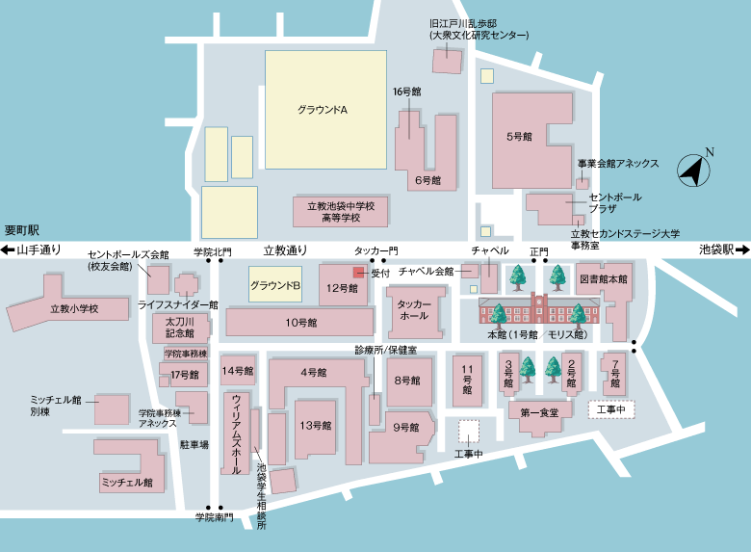
参加申し込み（日本福祉介護情報学会第10回研究大会）
ファクシミリ送付先 ０４８－４７１－７２８３
E-mail送付先 jissi-mail@e-wel.ne.jp

参加者氏名
所属
連絡先 | 住所 | 〒
連絡先 | Tel
連絡先 | Fax
連絡先 | E-mail
以下、該当する□にチェックしてください。
参加費 | ◆会 員： □（一般）2,000円 □（学生）1,000円  ◆非会員： □（一般）6,000円 □（学生）1,000円
懇親会 | □出席 ・ □欠席 |  | □（一般）5,000円 □（学生）4,000円
自由研究発表申込用紙（日本福祉介護情報学会第10回研究大会）
発表者  氏 名 |  |  |  | 所属
発表者  連絡先 | 住所 |  | 〒 |  |  | Tel
発表者  連絡先 | E-mail |  |  |  |  | Fax
共 同
研究者
と所属
テーマ
概 要
(４００字程度)
使用機材の有無 |  | - ＰＣ（パワーポイント等） ②ビデオ(VHS)  ③ＯＨＰ／ＯＨＣ ④その他（ )
PC使用の場合 |  | ①PCを持込み  ②会場のPCを使用(Windows Vista、PowerPoint、その他)
上端マージン25mm

タイトル○○・・・・・・・・○○
発表者 所属○○大学 氏名○○・・○○
共同研究者 所属○○大学 氏名○○・・○○、所属○○大学 氏名○○・・○○

《用紙サイズ Ａ４×２枚》

左マージン20mm 右マージン20mm

下端マージン15mm

